Обнаружение и обозначение районов, подвергшихся радиоактивному, химическому, биологическому и иному заражению
При обнаружении и обозначении районов, подвергшихся радиоактивному, химическому, биологическому (бактериологическому) и иному заражению (загрязнению) основная
роль отводится проведению разведки.
Основными видами разведки являются:
биологическая, инженерная, медицинская, радиационная, санитарно-эпидемиологическая, химическая, пожарная.
Общие требования к разведке, наблюдению и контролю:
• непрерывность;
• своевременность;
• полнота и достоверность данных.
Биологическая разведка:
• определяет масштабы и границы зон заражения;
• выявляет источники, определяет вид и характер заражения;
• проводит постоянное наблюдение и контроль за изменением обстановки.
Инженерная разведка:
• определяет состояние наземных транспортных систем, проходимость местности на маршрутах движения сил ликвидации ЧС;
• определяет места, границы и характер разрушений, завалов, затоплений, образовавшихся в зоне ЧС;
• определяет состояние коммунально-энергетических систем в зоне ЧС;
• устанавливает наличие потенциальных источников вторичных поражающих факторов в зоне ЧС;
• устанавливает нахождение пострадавших.
Медицинская разведка:
• выявляет пораженных, их численность и состояние;
• определяет пути выноса пораженных и маршруты их эвакуации;
• определяет районы развертывания медицинских пунктов, места для сбора и погрузки пораженных на транспорт для эвакуации в лечебные учреждения вне зоны ЧС.
Радиационная разведка:
• выявляет источники радиоактивного загрязнения;
• определяет характер, степень и масштабы радиоактивного загрязнения местности, воды, воздуха, объектов, техники и людей в зоне ЧС;
• определяет направления и районы с наименьшими уровнями радиации;
• проводит постоянное наблюдение и контроль за изменением радиационной обстановки;
• предоставить необходимые данные для введения режимов радиационной защиты населения и сил ликвидации ЧС.
Санитарно-эпидемиологическая разведка:
• определяет санитарно-эпидемиологическое состояние зоны ЧС, в том числе районов эвакуированного населения и расположения сил ликвидации ЧС;
• предоставляет необходимые данные для введения системы режимно-ограничительных мероприятий (обсервации и карантина);
• проводит постоянное наблюдение и контроль за изменением санитарно-эпидемиологической обстановки в зоне ЧС.
Химическая разведка:
• выявляет источники химического загрязнения;
• определяет вид опасного химического вещества, характер и масштабы заражения местности, воды, воздуха, объектов, техники и людей в зоне ЧС;
• определяет маршруты обхода участков химического заражения;
• предоставляет необходимые данные для обеспечения мер химической безопасности;
• проводит постоянное наблюдение и контроль за изменением химической обстановки в зоне ЧС.
Пожарная разведка:
• определяет виды, параметры и границы очагов пожара, скорость и направление
распространения огня в очагах пожаров;
• оценивает степень загазованности и задымления в очагах пожаров;
• определяет пожарную обстановку на маршрутах движения сил ликвидации ЧС;
• выявляет потенциально-опасные объекты, находящиеся под угрозой взрыва в связи с близостью к очагам пожаров;
• определяет состояние систем противопожарного водоснабжения.
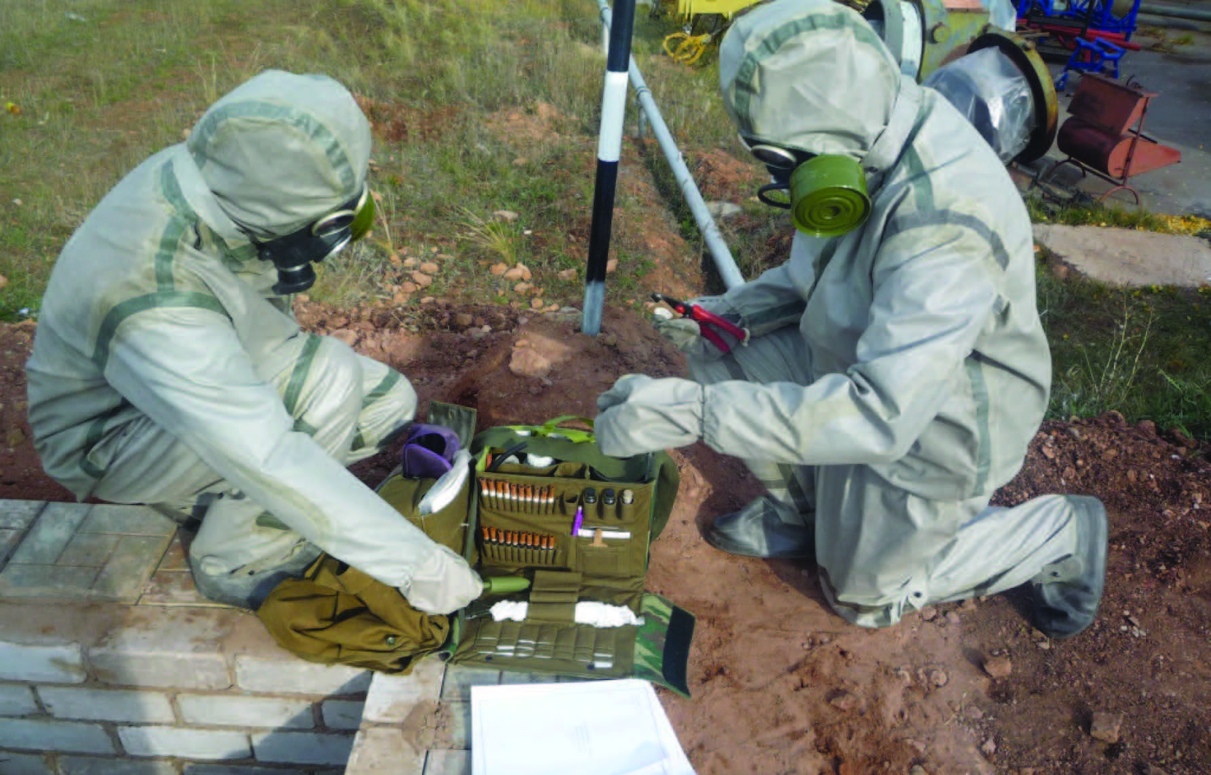
Для ведения общей разведки привлекаются силы и средства воздушной, речной (морской) разведки, разведки на средствах железнодорожного транспорта, разведывательные подразделения воинских частей, разведывательные группы городов, районов и объектов народного хозяйства, звенья разведки формирований, а также головные учреждения сети наблюдения и лабораторного контроля.
Специальная (радиационная, химическая бактериологическая) разведка ведётся с целью получения более полных данных о характере радиоактивного, химического и бактериологического заражения.
Для ведения специальной разведки привлекаются группы (звенья) радиационной и химической разведки, посты радиационного и химического наблюдения, а также учреждения сети наблюдения и лабораторного контроля.
Сеть наблюдения и лабораторного контроля гражданской обороны Российской Федерации (СНЛК), общегосударственная структура и является составной частью сил и средств наблюдения и контроля единой государственной системы предупреждения и ликвидации чрезвычайных ситуациях (РСЧС).
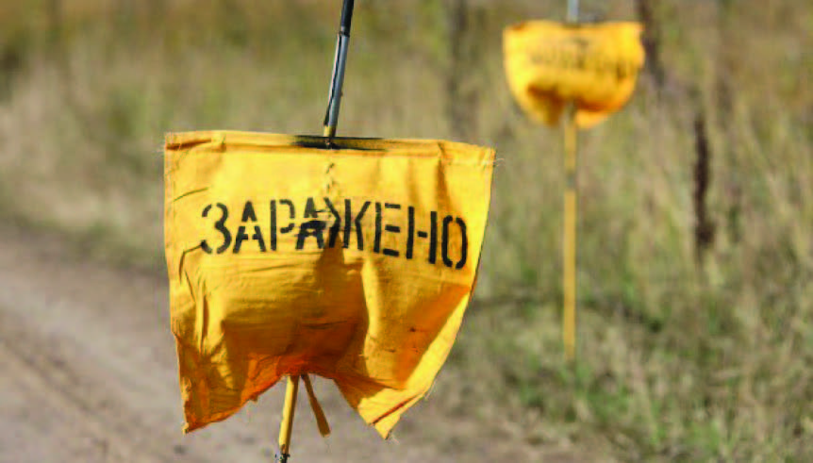
Наблюдение и лабораторный контроль в Российской Федерации организуется и проводится в целях:
• своевременного обнаружения и индикации радиоактивного, химического, биологического (бактериологического) заражения (загрязнения) питьевой воды, пищевого и фуражного сырья, продовольствия, объектов окружающей среды (воздуха, почвы, воды открытых водоемов, растительности и др.) при чрезвычайных ситуациях мирного и военного времени;
• принятия экстренных мер по защите населения, сельскохозяйственного производства от радиоактивных, отравляющих, аварийно химически опасных веществ, биологических (бактериологических) средств — возбудителей инфекционных заболеваний.
Сеть наблюдения и лабораторного контроля имеет три уровня: федеральный, региональный и местный.
Федеральный уровень СНЛК формируется на основе академических научно-исследовательских учреждений, организаций и учреждений центрального подчинения.
Региональный уровень СНЛК формируется на основе учреждений, организаций, отраслевых научно-исследовательских учреждений, кафедр (лабораторий) высших учебных заведений соответствующего профиля, функционирующих на территории республик в составе Российской Федерации, краев, областей, решающих задачи в масштабе региона.
Местный уровень СНЛК формируется на основе учреждений, организаций, профильных центров, функционирующих на соответствующей территории.
Наблюдение — это способ разведки, обеспечивающий своевременное обнаружение зараженности (загрязненности) объектов окружающей среды, продовольствия, пищевого и фуражного сырья, питьевой воды радиоактивными веществами (РВ), боевые токсичные химические вещества (БТХВ), аварийно химически опасными веществами (АХОВ) и биологическими средствами (БС) с помощью технических средств.
Лабораторный контроль — это обнаружение в пробах объектов окружающей среды, продовольствии, пищевом и фуражном сырье, питьевой воде, клиническом материале искомого агента (для БС — после проведения специфической индикации).
Индикация — это комплекс мероприятий, позволяющий подтвердить факт заражения (загрязнения) РВ, БТХВ, АХОВ, БС и определить их вид.

Функционирование СНЛК
В режиме повседневной деятельности
(мирное время, нормальная радиационная, химическая, микробиологическая обстановка, отсутствие эпидемий, эпизоотий, эпифитотий)
Наблюдение и лабораторный контроль проводится в объёме задач, установленных для данного учреждения директивным (вышестоящим) органом.
В режиме повышенной готовности
(ухудшение производственно-промышленной, радиационной, химической, микробиологической, сейсмической и гидро-метеорологической обстановки, прогноз о возможном возникновении чрезвычайной ситуации и угрозе начала войны).
Информация об ухудшении обстановки, обнаружении в воздухе, почве, воде, растительности, продовольствии, пищевом и фуражном сырье и др. РВ, АХОВ в концентрациях (уровнях радиации), превышающих фоновые значения или ПДК (ПДУ), а также БТХВ и БС; о случаях опасных для жизни и здоровья инфекционных заболеваний людей, животных и растений; о случаях высокого загрязнения природной среды передается учреждениями СНЛК в вышестоящую организацию по подчиненности и одновременно в соответствующий территориальный штаб по делам гражданской обороны и чрезвычайным ситуациям.
Передача информации осуществляется в сроки, не превышающие 2-х часов с момента обнаружения признаков угрозы возникновения чрезвычайных ситуаций, и далее с периодичностью не более 4-х часов в формализованном и неформализованном виде по существующим каналам связи.
Экстренная информация об обнаружении в объектах окружающей среды (воздухе, почве, воде), продуктах питания, пищевом и фуражном сырье РВ, АХОВ в количествах, значительно превышающих фоновые значения или ПДК (ПДУ), а также БТХВ и БС; о массовых вспышках особо опасных инфекционных заболеваний (поражений) людей, животных и растений; о случаях высокого загрязнения окружающей среды передается учреждениями СНЛК в вышестоящую организацию по подчиненности и одновременно в соответствующий территориальный штаб по делам гражданской обороны и чрезвычайным ситуациям.
В режиме чрезвычайной ситуации
(возникновение и ликвидация чрезвычайных ситуаций в мирное время, применение противником современных средств поражения в военное время).
Экстренная информация об обнаружении в объектах окружающей среды (воздухе, почве, воде), продуктах питания, пищевом и фуражном сырье РВ, АХОВ в количествах, значительно превышающих фоновые значения или ПДК (ПДУ), а также БТХВ и БС; о массовых вспышках особо опасных инфекционных заболеваний (поражений) людей, животных и растений; о случаях высокого загрязнения окружающей среды передается учреждениями СНЛК в вышестоящую организацию по подчиненности и одновременно в соответствующий территориальный штаб по делам гражданской обороны и чрезвычайным ситуациям.
Пост радиационного и химического наблюдения (ПРХН)
Пост радиационного и химического наблюдения (ПРХН) выставляется начальником штаба ГО организации с получением распоряжения на проведение мероприятий гражданской обороны и состоит из 3 человек: начальника поста, разведчика-дозиметриста, разведчика-химика.
Начальник поста наблюдения назначается из наиболее подготовленных в специальном отношении работников организации. В мирное время пост должен быть полностью экипирован, документирован и готов к выполнению своих задач.
На пост наблюдения возлагаются следующие задачи:
• определение исходных данных для засечки ядерных взрывов, времени взрыва, времени от момента вспышки до прихода ударной (звуковой) волны к месту расположения поста, расстояния до центра (эпицентра) взрыва, магнитного азимута (направления на взрыв), вида и ориентировочной мощности ядерного взрыва;
• своевременное обнаружение радиационного и химического (РХ) заражения территории организации;
• определение времени начала и окончания выпадения РВ, прохождения первичного облака зараженного воздуха;
• подача сигналов оповещения «Радиационная опасность» и «Химическая тревога»;
• определение уровней радиации и типа примененного противником БТХВ в районе расположения поста наблюдения;
• контроль за изменением уровней радиации и концентраций БТХВ в воздухе и на местности в районе расположения поста наблюдения;
• определение направления распространения облака БТХВ или АХОВ;
• ведение метеорологического наблюдения (при наличии метеокомплекта).
Пост наблюдения оснащается:
• измерителем мощности дозы (рентгенметром) типа ДП-5 (б, в);
• войсковым прибором химической разведки ВПХР;
• дозиметрами ИД-1, ДП-24 (ДКП-50А);
• метеокомплектом МК-3 (при наличии);
• простейшими средствами засечки ядерных взрывов: компасом, азимутальным планшетом или другими угловыми приборами, часами с секундной стрелкой или секундомером;
• средствами защиты глаз от светового излучения ядерного взрыва (защитными очками);
• средствами индивидуальной защиты;
• аптечками индивидуальными;
• индивидуальными противохимическими пакетами;
• средствами связи и оповещения.
Обнаружение и обозначение районов, подвергшихся радиоактивному, химическому, биологическому (бактериологическому) и иному заражению (загрязнению) является также одной из основных задач нештатных аварийно-спасательных формирований.
